中国新闻奖新闻摄影参评作品推荐表
标题 |  |  | 国家游泳中心开启冬奥文化大众体验季 |  |  |  |  | 作品类别 |  | 新闻摄影单幅类  （单幅/组照/国际传播）
作者 |  |  | 崔楠 |  |  |  |  | 编辑 |  | 满会乔 熊然 徐曦弋
原创单位 |  |  | 中国新闻社 |  |  |  |  | 刊播单位 |  | 中国新闻社
刊播版面  （名称及版次） |  |  | 图片电讯通稿 |  |  |  |  | 刊播日期 |  | 2022年4月18日
新媒体  作品网址 |  |  | https://mp.weixin.qq.com/s/3XdbVBwMXxvvlr-a3YHtPQ
所配合文字报道的标题
（采编过程）  作品简介 |  |  | 2022年4月16日，国家游泳中心“冰立方”在北京冬奥会、冬残奥会结束之后正式对外开放。记者前往“冰立方”对民众参与冰雪运动进行报道。看到小朋友们体验冰壶时，记者在现场选取一名身着“冰墩墩”衣服的孩子，在其俯身推冰壶的同时，选择用与其视角相平的角度进行拍摄。
社会效果 |  |  | 稿件经通稿渠道播发，随后由中国新闻网发布，获近千点赞；被《人民日报》采用刊发。
推荐理由 |  |  | 国家游泳中心“冰立方”正式对外开放，吸引不少游客前来打卡留念。画面中，聚精会神体验冰壶运动的小朋友成为画面主体，通过竖片的裁剪方式，重点更加突出，是一张精彩的特写图片。同意推荐。  签名：  （盖单位公章）  2023年 月 日
初评评语 |  |  | 签名：  （盖单位公章）  2023年 月 日
联系人  （作者） |  |  | 崔楠 |  |  |  | 手机 | 15201694887 |  | 电话 | 010-68316615
电子邮箱 |  | cuinan@chinanews.com.cn |  |  |  |  |  |  |  | 邮编 |  |  | 100037
地址 |  | 北京市西城区百万庄南街12号中国新闻社摄影部
以下仅供自荐作品填写
获奖项名称等级
推荐人姓名 |  |  |  |  | 单位、职称 |  |  |  |  |  |  | 手机
推荐人姓名 |  |  |  |  | 单位、职称 |  |  |  |  |  |  | 手机
此表可从中国记协网www.zgjx.cn下载。

国家游泳中心开启冬奥文化大众体验季
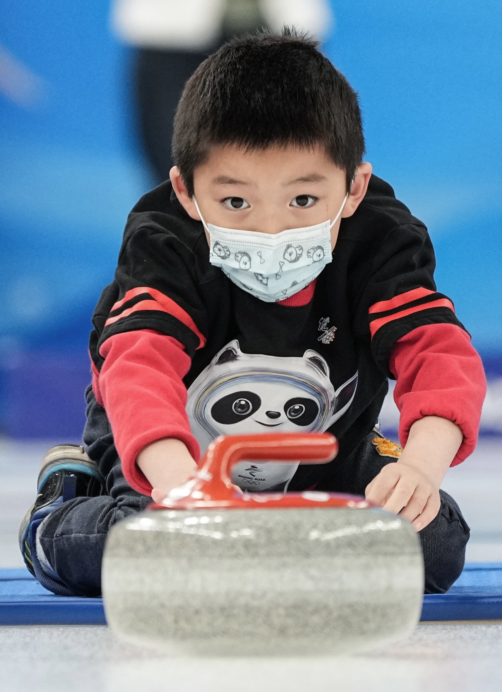
4月16日，北京，孩童在国家游泳中心体验冰壶运动。当日，国家游泳中心重新面向公众开放，并开启冬奥文化大众体验季，民众可在冬奥会原有设施、灯光、大屏、景观等环境下，感受冬奥和冰壶文化的氛围。中新社记者 崔楠 摄

